[](https://www.smh-visp.ch/)

Wir laden euch zu einem neuartigen Gruppenfitnessprogramm ein, welches momentan einzigartig in der Schweiz ist. Beim SMH versetzt man den Athleten gewollt in eine instabile Lage, auf welch er reagieren und mit gezielten Bewegungen die Stabilität wiederaufbauen muss. Es wird überwiegend mit dem eigenen Körpergewicht als Widerstand gearbeitet. Zudem wird der Mentale Bereich gefördert. "Was der Kopf nicht bringt, kann der Körper nicht leisten", lautet das Motto im SMH. Die Coaches begleiten euch mit ihrer Motivation durch das Training!

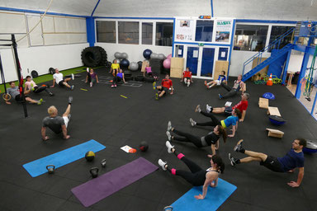

Programm: ca. 60 Minuten

Einführung Funktionelles Training (Theorie), Warm Up Hauptteil: Funktionelles Training, Schlussteil: Plank Training

**Datum: Freitag, 4. Oktober 2019, 18 – 19 Uhr**

**Ort: SMH Visp 🡪Kantonsstr. 30, 3930 Visp (Zwischen Stoffel AG und Denner)**

Kursleitung: Sabine Lorenz-Sarbach

Mitnehmen: sportliche Kleidung, Trinkflasche, Handtuch

Kosten: Die Kosten für die Kursleitung werden vom OLTV übernommen.

Anmeldung: bis am Montag, 30. September 2019 an

[martina.volken@bluewin.ch](mailto:martina.volken@bluewin.ch)

Der Kurs wird mit mindestens 3 bis 5 Teilnehmenden durch-

geführt; wir hoffen natürlich auf rege Teilnahme!